- ESP32-WROOM-32E-N8R2的烧录处理，这款芯片的jtag是需要烧录器才能用的，所以直接使用串口烧录
参考（来源：实验室项目-火灾逃生）
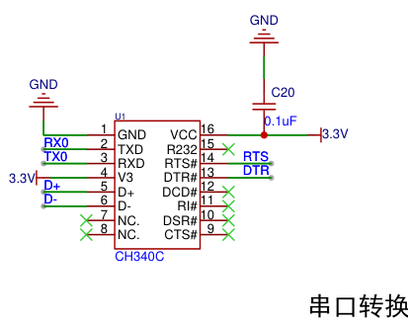
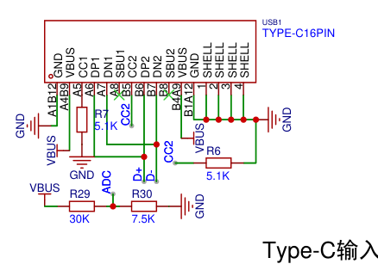
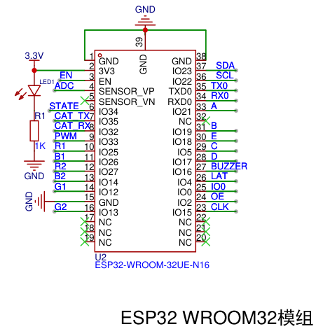
还有烧录的时候，对于这款芯片其实需要需要按下按键进行烧录的，也就是IO0引脚在烧录的时候要为低。
那这样设计比较好：
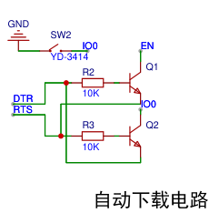
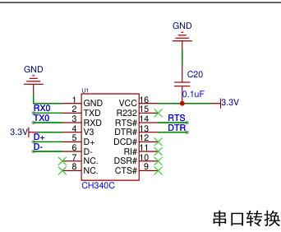
注意RTS，DTR网络标签

